NAMA MURID

LEMBAGA PEPERIKSAAN
SEKOLAH KEBANGSAAN NANGA TEMALAT
Markah Kertas 2:
UJIAN PERTENGAHAN PENGGAL PERTAMA
MATEMATIK KERTAS 2
TAHUN 1
Mac 2017
1 jam
Satu jam
_______________________________________________________________________________________
(A) Tandakan (√) pada nilai tempat yang betul bagi digit yang bergaris.
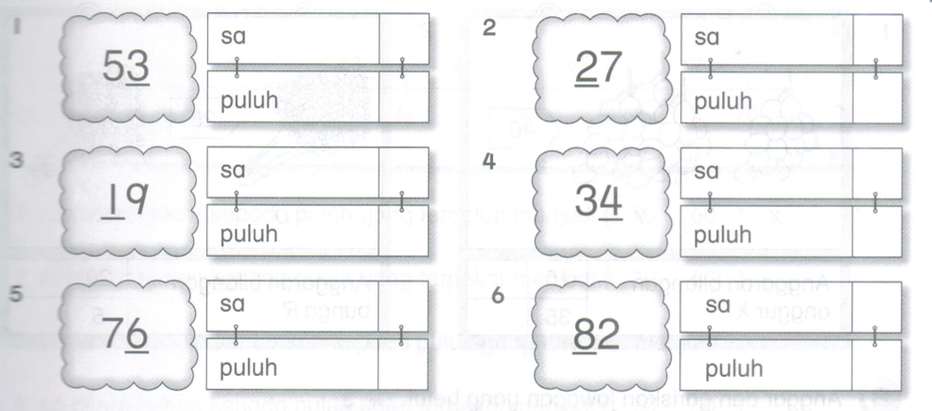
(B) Isi tempat kosong.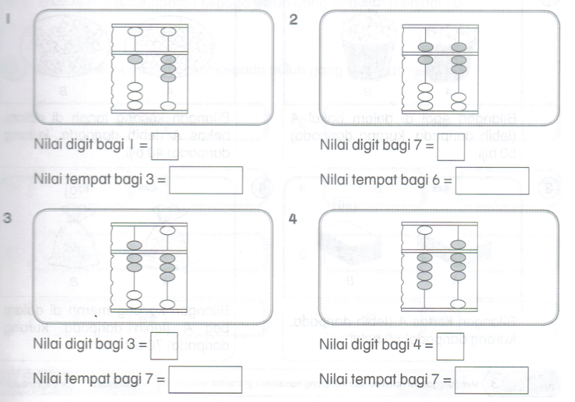
10
9
8
7
(C) Isi tempat kosong berdasarkan urutan nombor berikut.
9
10
8
7
6
5
3
4
2
1

11. Nombor selepas 3 ialah __________.
12. Nombor sebelum 8 ialah __________.
13. Nombor antara 7 dan 9 ialah __________.
14. 10 terletak selepas __________.
15. Nombor antara 1 dan 5 ialah __________, __________ dan __________.
(D) Isi tempat kosong berdasarkan garis nombor di bawah.
16. Nombor selepas 23 ialah __________.
17. Nombor sebelum 30 ialah __________.
18. Nombor antara 25 dan 27 ialah __________.
19. Nombor antara 21 dan 23 ialah __________.
20. Nombor-nombor yang terletak antara 21 dan 24 ialah __________ dan __________.
(E) Bulatkan kumpulan objek yang sedikit.
25
24
23
22
21
(F) Banding dan tandakan (√) pada kumpulan objek yang banyak.
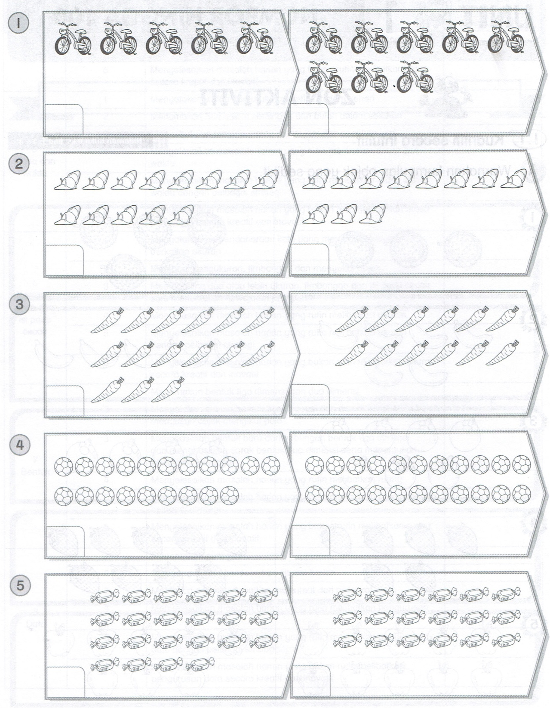
30
29
28
27
26

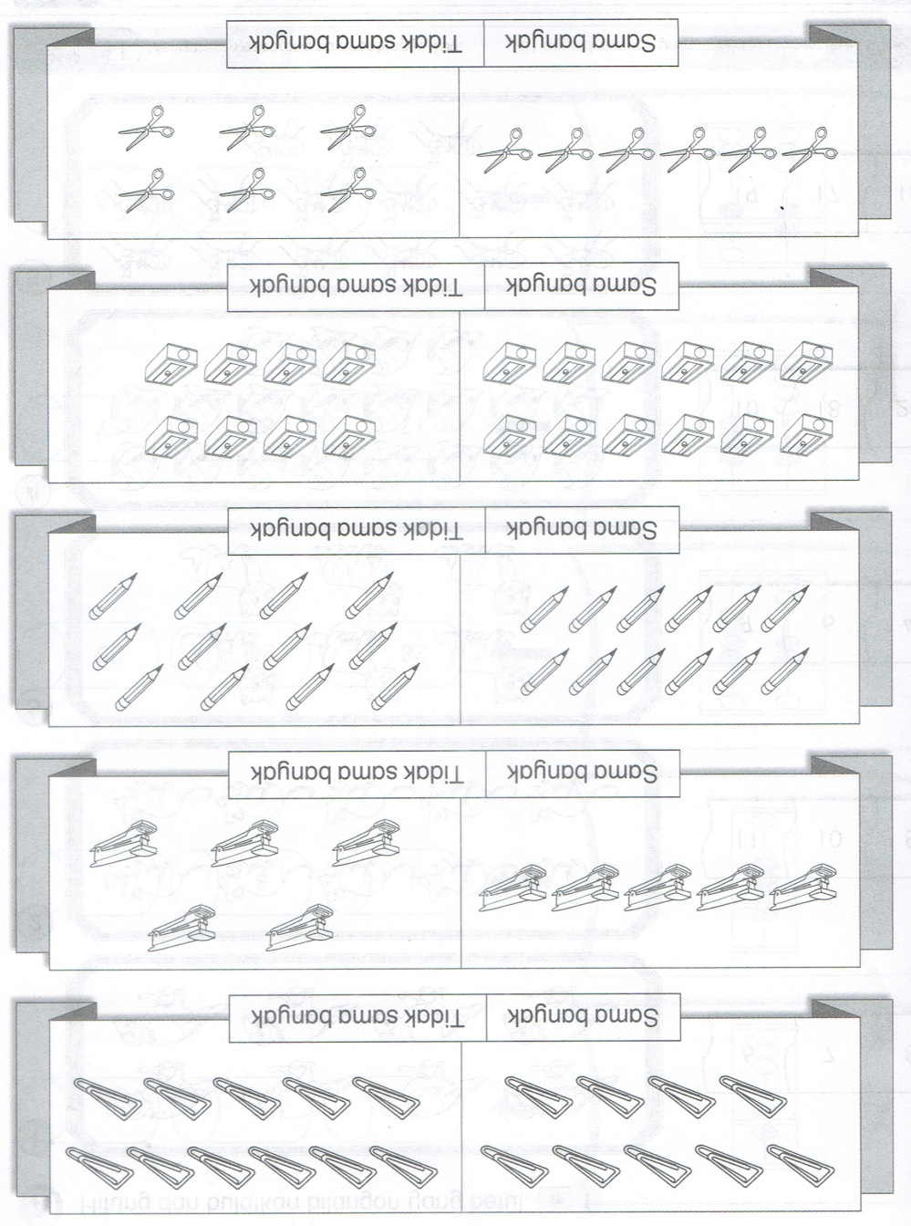
(G) Bulatkan sama ada kuantiti dua kumpulan di bawah ‘sama banyak’ atau ‘tidak sama banyak’.

31

35
34
33
32

(H) Hitung dan bulatkan bilangan yang betul.
40
39
36
38
37

(I) Tandakan (√) pada nilai yang mewakili abakus.
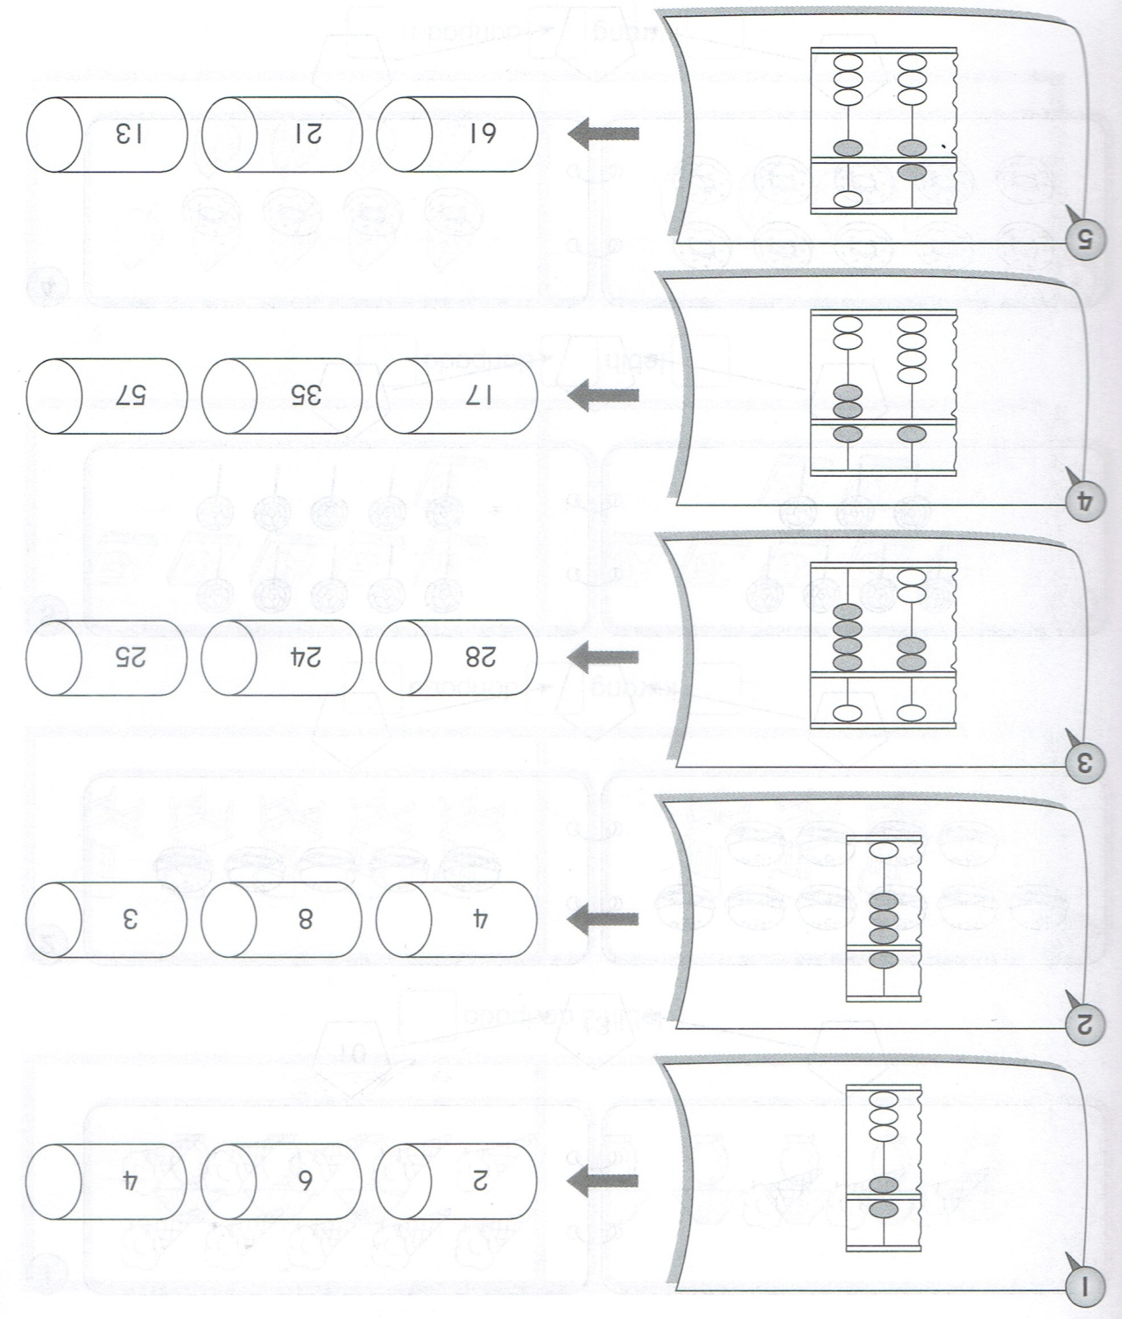
45
44
43
42
41

(J) Tandakan (√) bagi bilangan yang menunjukkan sifar.
50
49
48
47
46

(K) Tandakan (√) pada kuantiti yang betul.

51
53
52
55

54

(L) Lengkapkan urutan nombor berikut.
56.
1 | 2 |  |  | 5 | 6

57.
95 |  |  | 98 | 99

